الفصل الأول : ارتباط مبادئ الجودة الشاملة بمبادئ الإسلام في القرآن والسنة

مفهوم الجودة في القرآن :
إختص الله من الأديان الدين الإسلامي ليكون الدين الشامل والكامل ، وللإسلام اليد الطولى في تأصيل مبادئ الجودة الشاملة ، قال تعالى : ( الْيَوْمَ أَكْمَلْتُ لَكُمْ دِينَكُمْ وَأَتْمَمْتُ عَلَيْكُمْ نِعْمَتِي وَرَ‌ضِيتُ لَكُمُ الْإِسْلَامَ دِينًا ۚ فَمَنِ اضْطُرَّ‌ فِي مَخْمَصَةٍ غَيْرَ‌ مُتَجَانِفٍ لِّإِثْمٍ ۙ فَإِنَّ اللَّـهَ غَفُورٌ‌ رَّ‌حِيمٌ ) .
مفهوم الجودة في اللغة العربية :
الجودة في اللغة العربية أصلها الاشتقاقي مادة ( ج و د ) من فعل جاد ، بمعنى عُرِف بجودة صناعته وبإتقانها وطبيعتها الجيدة .
ويقال جاد الصحبة فهي جيدة ، وجاد المتاع فهو جيد ، وجاد الرجل أي أتى بما هو جيد " كما أن الجيد عكس الرديء " .

إرتباط مفهوم الجودة بمفهوم الإتقان :
الإتقان في اللغة العربية من مصدر أتقن صانِع يُنجز أعمالهُ بإتقان : بإحكام ، بضبط ، في غاية الإتقان : بمنتهى الدقة " أتقن يُتقن إتقاناً " فهو مُتقِن ، والمفعول مُتقَن ، أتقن العمل " أحكمه ، أجاده ، ضبطه "
( وَتَرَى الْجِبَالَ تَحْسَبُهَا جَامِدَةً وَهِيَ تَمُرُّ مَرَّ السَّحَابِ ۚ صُنْعَ اللَّهِ الَّذِي أَتْقَنَ كُلَّ شَيْءٍ ۚ إِنَّهُ خَبِيرٌ بِمَا تَفْعَلُونَ )
مفهوم الجودة في السنة النبوية :
( إن الله تعالى يُحب إذا عمل أحدكم عملاً أن يتقنه )

إرتباط مفهوم الجودة بمفهوم الإحسان :
الإحسان في اللغة العربية :
إِحسان : إسم ، والجمع :إحسانات
مصدر أحسنَ / أحسنَ إلى / أحسنَ بـ بمعنى إِعْطَاءُ الحَسَنَةِ وَفِعْلُ الخَيْرِ
أَحْسَنَ : فعل
أحسنَ /أحسن إلى /أحسنَ بـ يُحسِن ، إحسانًا ، فهو محسِن ، والمفعول مُحسَن - للمتعدِّي
أحسنَ الشَّخصُ : فعل ما هو حَسَنٌ ، ضدّ أساء
أَحْسَن إِلَيْهِ وَبِهِ : أَعْطَاهُ الحَسَنَةَ
أَحْسَنَ الشيءَ : أَجاد صُنعه
أَحْسَنَ التَّصَرُّفَ مَعَهُ : أَتَى بِالحَسَنِ
قال تعالى :
( إِنَّ اللَّهَ يَأْمُرُ بِالْعَدْلِ وَالْإِحْسَانِ وَإِيتَاءِ ذِي الْقُرْبَىٰ وَيَنْهَىٰ عَنِ الْفَحْشَاءِ وَالْمُنكَرِ وَالْبَغْيِ ۚ يَعِظُكُمْ لَعَلَّكُمْ تَذَكَّرُونَ )
(إِنَّ الَّذِينَ آمَنُوا وَعَمِلُوا الصَّالِحَاتِ إِنَّا لا نُضِيعُ أَجْرَ مَنْ أَحْسَنَ عَمَلا )

تعريف الجودة الشاملة في الشريعة الإسلامية :
"الاجتهاد في أداء الأعمال المنوطة بالأشخاص او المؤسسات بالشكل الصحيح، والتأكد من أنهم قد عملوا ما في وسعهم لأدائها بالدقة التي يرضاها الله ورسوله ثم يرضاها من قدمت لهم" .
# التعاون :
( وَتَعَاوَنُوا عَلَى الْبِرِّ وَالتَّقْوَى وَلَا تَعَاوَنُوا عَلَى الْإِثْمِ وَالْعُدْوَانِ وَاتَّقُوا اللَّهَ إِنَّ اللَّهَ شَدِيدُ الْعِقَابِ ) .

# الشورى في الإسلام :
( فَبِمَا رَحْمَةٍ مِّنَ اللَّهِ لِنتَ لَهُمْ ۖ وَلَوْ كُنتَ فَظًّا غَلِيظَ الْقَلْبِ لَانفَضُّوا مِنْ حَوْلِكَ ۖ فَاعْفُ عَنْهُمْ وَاسْتَغْفِرْ لَهُمْ وَشَاوِرْهُمْ فِي الْأَمْرِ ۖ فَإِذَا عَزَمْتَ فَتَوَكَّلْ عَلَى اللَّهِ ۚ إِنَّ اللَّهَ يُحِبُّ الْمُتَوَكِّلِينَ )
# الإخلاص في العبادات :
( وَلَوْ شَاءَ اللَّهُ لَجَعَلَكُمْ أُمَّةً وَاحِدَةً وَلَٰكِن يُضِلُّ مَن يَشَاءُ وَيَهْدِي مَن يَشَاءُ ۚ وَلَتُسْأَلُنَّ عَمَّا كُنتُمْ تَعْمَلُونَ )

ــــــــــــــــــــــــــــــــــــــــــــــــــــــــــــــــــــــــــــــــــــــــــــــــــــــــــــــــــــــــــــــــــــــــــــ

سؤال للمناقشة :
تعد الشورى ، التعاون ، الإخلاص في العمل ، الرقابة الذاتية والمحاسبة
بالإضافة الى الإتقان والإحسان من مبادئ الجودة الشاملة ..
# ناقش إرتباط تلك المبادئ بنصوص القرآن والسنة .

الفصل الثاني : مفهوم الجودة الشاملة الحديثة

انتشر مفهوم الجودة الشاملة الحديثة بسبب عاملين رئيسيين :-
- إنتشار الثورة الصناعية ومبادئها في بلدان غرب أوروبا خلال القرن الثامن عشر .
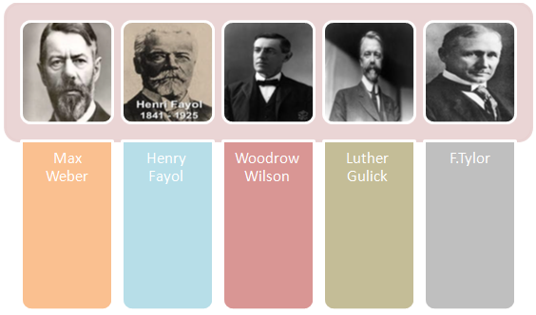
- إسهامات رواد الإدارة .

الثورة الصناعية هي انتشار وإحلال العمل اليدوي بالمكنة ، شهدت بلدان أوروبا الغربية خلال القرن الثامن عشر نهضة علمية شاملة فتنوعت الأبحاث والتجارب لتشمل مختلف فروع العلم ولتؤدي إلى إختراعات واكتشافات مهمة كانت السبب المباشر في قيام الثورة الصناعية خلال القرن التاسع عشر ، وهي ثورة كان لها الأثر البالغ على الحياة الإقتصادية والإجتماعية والسياسية سواء في أوروبا أو خارجها .

دور الثورة الصناعية في الجودة الشاملة :
- كان معظم الناس في مرحلة ما قبل الثورة الصناعية يعملون في حقولهم ليستطيعوا العيش ويبيعون ما زاد عن حاجاتهم في الأسواق القريبة منهم .
- ظهور الإختراعات الصناعية ساهمت في احداث تحولات هيكلية على البنية الديموغرافية .
- بدأت الثورة الصناعية في 1750 وامتدت مائة عام .

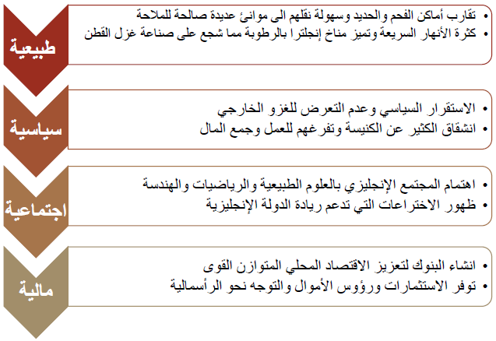
أسباب ظهور الثورة الصناعية في إنجلترا :
العوامل التي ساعدت على قيام الثورة الصناعية :
يصعب تحديد عوامل محددة يمكن الإجماع عليها بأنها العوامل الرئيسية لظهور الثورة الصناعية ولكن بصفة عامة يمكننا اخذ العوامل التالية في الإعتبار :
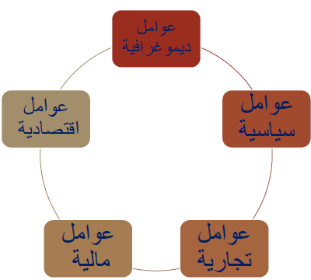

إسهامات علماء الإدارة في الجودة الشاملة :
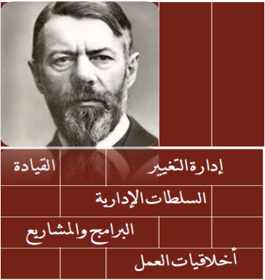
1 ) ماكس فيبر Max Weber (1864 – 1920)
ولد العالم الألماني في مدينة ارفورت لأسرة ثرية اشتهرت في مجال صناعة النسيج وكان والده احد قيادات الحزب القومي الليبرالي ، حصل على الدكتوراه في علم الاجتماع السياسي وعمل أستاذا بجامعة هايدلبرج ثم انسحب من العمل الجامعي واتجه للعمل السياسي الى ان تم تكليفه بصياغة دستور جديد لألمانيا وتوفي في عام 1920.

# البيروقراطية :
- الاعتماد على أسس وقواعد العمل وليس القائد .
- تناسب السلطة الإدارية مع المسئولية .
- التعيين بناء على الكفاءة لا المحسوبية .
- عدم تطبيق مبدأ العلاقات الشخصية .
- ترتيب السلطات الإدارية بشكل هرمي واضح .
- الاستناد الى وثائق مكتوبة وليس توجيهات شفوية .
2 ) هنري فايول Henry Fayol (1841 – 1925)
ولد العالم الفرنسي في مدينة إسطنبول وتخرج من كلية التعدين ثم إلتحق بكبرى شركات الحديد بفرنسا وعمل على تطوير نظرية الإدارة ونشر أفكاره في كتابه الإدارة الصناعية العامة في 1916 وتوفى في 1925.
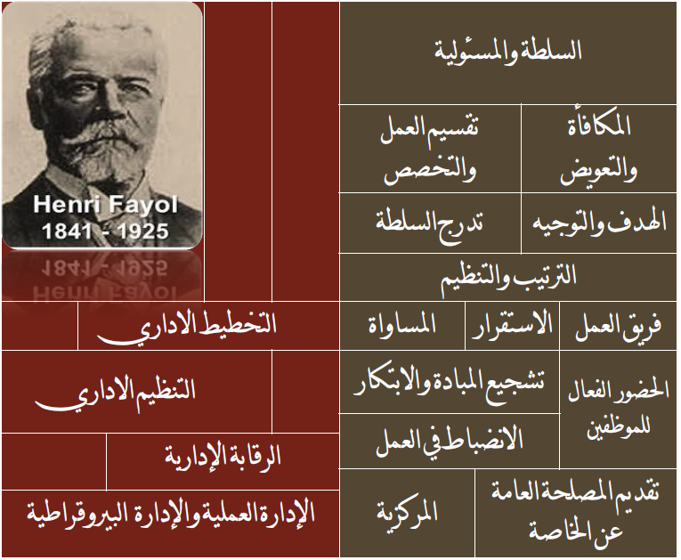
3 ) ودرو ويلسون Woodrow Wilson (1856 – 1924)
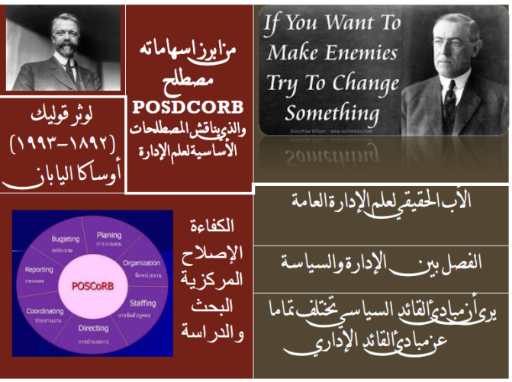
ولد العالم والأكاديمي الأمريكي في ولاية فيرجينيا وعانى من تعلم القراءة في طفولته وحصل على الدكتوراه في العلوم السياسية 1886 وكان رئيس جامعة برنستون ثم اتجه للعمل السياسي الى ان وصل لمنصب رئيس الولايات المتحدة الأمريكية من 1913 وحتى 1921 وحصل على جائزة نوبل للسلام 1919 وكان صاحب فكرة تنظيم عصبة الأمم والتي تطورت الى هيئة الأمم المتحدة .
4 ) فريدريك تايلور Fredrick Taylor( 1865 – 1915)
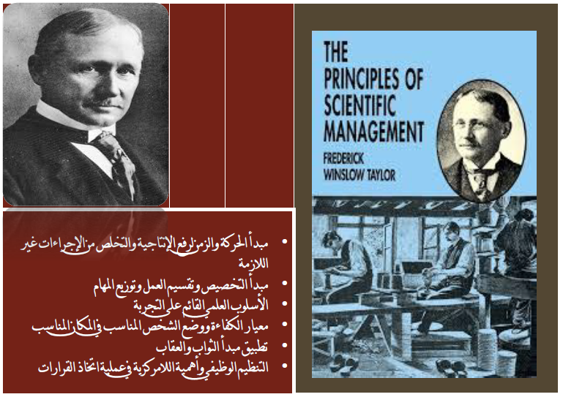
ولد العالم الأمريكي في مدينة فيلادلفيا بولاية بنسلفانيا وحصل على شهادة الهندسة الميكانيكية الى ان حصل على الدكتوراه الفخرية في 1906 من جامعة بنسلفانيا وتوفى نتيجة مرض الالتهاب الرئوي في عام 1915 .

نشأة الجودة الشاملة الحديثة وتطورها :
أسهمت الثورة الصناعية التي شهدتها أوروبا وأمريكا واليابان وإسهامات علماء الإدارة في تأسيس وإنشاء مفهوم وممارسات الجودة الشاملة التي امتد أثرها الى اليوم الحاضر ، ونستطيع تأكيد أن المنافسة التي شهدتها أمريكا واليابان منتصف القرن العشرين كانت الشرارة التي اشارت الى أهمية تطبيق الجودة الشاملة ، في حين ركز الأمريكيون على تخفيض تكلفة الإنتاج لزيادة المبيعات ، وركز اليابانيون على تحسين جودة الإنتاج بإدخال ثورة الجودة الشاملة .
# والتر شوهارت ( أبو المراقبة الإحصائية ) :
أطلق والتر شوهارت اللبنة الأولى للجودة الشاملة في مايو 1924 عندما أعلن عن دورة عملية التحسين PDSA والتي سميت لاحقاً بدائرة شو هارت، كما قام بتطوير المفهوم الإحصائي في مراقبة عملية الجودة .

# ادوارد ديمنج ( أبو الجودة الشاملة ) :
إلتقى ديمنج بـ والتر شوهارت في 1927 وأعجب بأفكاره عن الجودة وخاصة بالمفاهيم الإحصائية للعمليات والأدوات التقنية المتصلة بالرسم البياني للمراقبة ، ورأى أنه يمكن تطبيق تلك الأفكار ليس فقط في عمليات التصنيع بل أيضا في العملية الرقابية .
لم تلق أفكار ديمنج قبول كبير في أمريكا لذا فضل الذهاب لليابان في عام 1951 الذي وجد فيها المجال الخصب لتطبيق أفكاره واختبارها ميدانياً .

# كارو ايشيكاوا :
أطلق ايشيكاوا مفهوم حلقات الجودة في 1962 ويتمحور هذا المفهوم حول مجموعة تطوعية من العاملين 3-12 يجتمعون بصفة دورية لمناقشة وحل المشكلات العملية المرتبطة بالجودة والتكلفة الانتاجية .

# فيليب كروسبي :
وفي نفس العام 1962 أطلق العالم كروسبي في الولايات المتحدة الامريكية برنامجه الشهير العيوب الصفرية Zero Defects حيث بدأه في شركة للصواريخ والصواريخ المضادة للطائرات ، وتقوم فكرة البرنامج على تصميم ألية تستهدف الانتاج السليم من المرة الأولى .

# جوزيف جوارن :
أطلق جوران ما يطلق عليه ثلاثية جوران للجودة في عام 1986 .

# ارماند فيجنبوم :
هو المؤسس لفكرة مراقبة الجودة TQC وحصل عام 1965على جائزة الجمعية الامريكية للجودة .

الفصل الثالث : علماء الجودة الشاملة وروادها

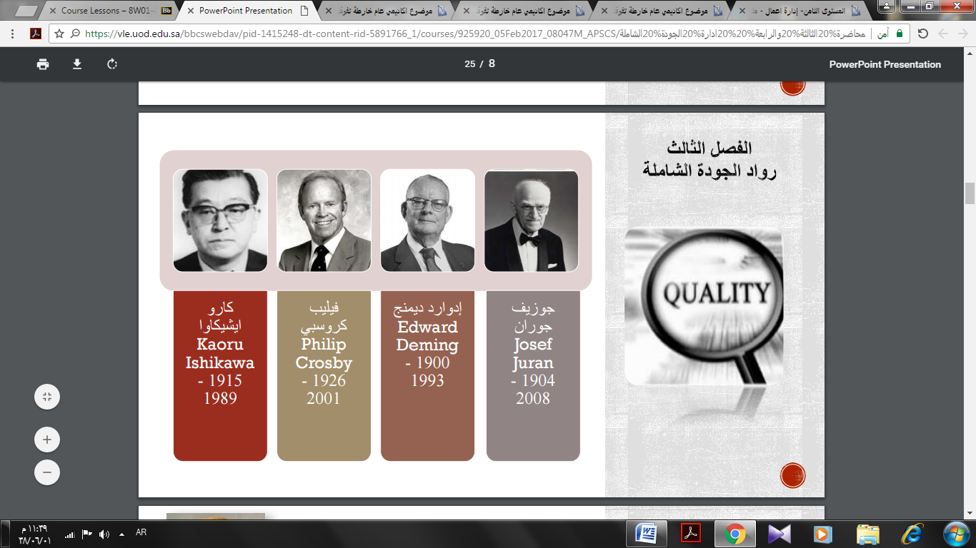

# جوزيف جوران 2008 - 1904 ) JOSEF JURAN )
- ولد جوران في 1904 في رومانيا وهاجر مع عائلته الى الولايات المتحدة الأمريكية في 1912 واستقر في مدينة مينيسوثا وقد كان بارعا في الرياضيات وحصل على شهادة الثانوية في عام 1920.
- في 1924 حصل على الشهادة الجامعية في الهندسة الكهربائية من جامعة مينيسوثا ثم التحق للعمل بقسم الإحصاء بشركة هوثرون .
- من المهام التي ركز عليها جوران تطبيق ونشر مراقبة الجودة الإحصائية في مختبرات الشركة .
في 1935 نشر جوران أول مقالاته عن أهمية الجودة في الهندسة الميكانيكية .

إسهاماته :-
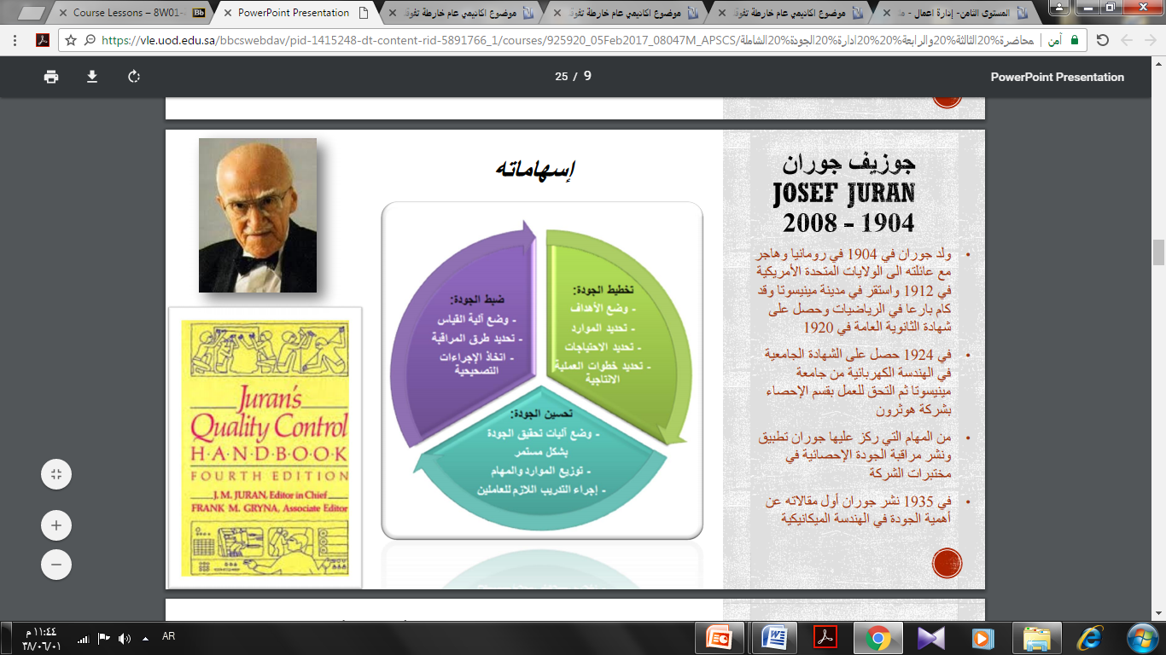

# قدم جوران ثلاثية الجودة التي تضم العناصر الأساسية الأتية :
- تخطيط الجودة : ويتضمن وضع أهداف الجودة وتحديد العملاء الداخلين والخارجين وتطوير خصائص المنتج ووضع ضوابط العملية .
- ضبط الجودة : ويضم إختيار موضوعات الضبط والتحكم واختيار وحدات القياس ووضع الأهداف .
- تحسين الجودة : ويضم تحديد الأولويات وتحديد المشروعات وتنظيم فرق المشروعات وتشخيص الأسباب وتوفير الحلول وإثبات فعاليتها .
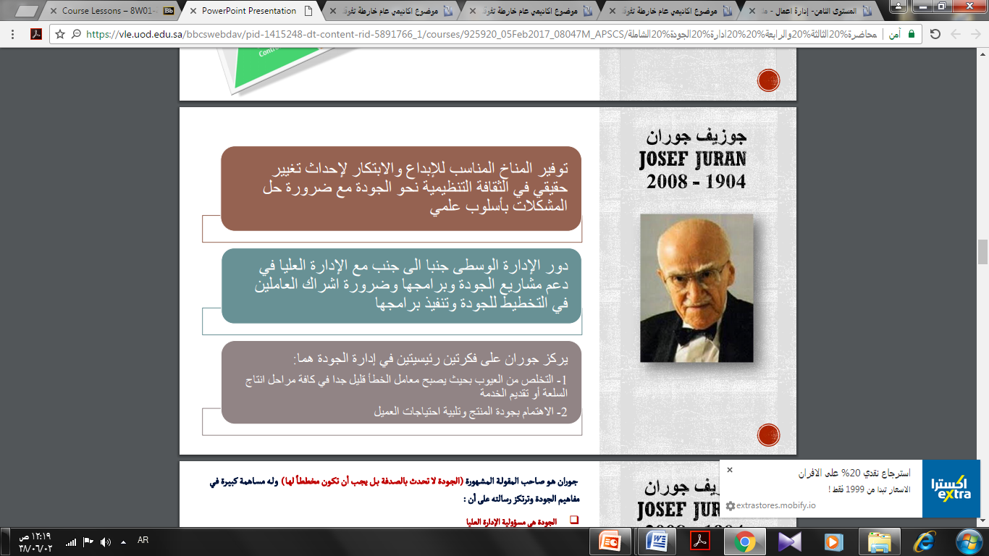
جوران هو صاحب المقولة المشهورة (الجودة لا تحدث بالصدفة بل يجب أن تكون مخططاَ لها ) وله مساهمة كبيرة في مفاهيم الجودة وترتكز رسالته على أن :
- الجودة هي مسؤولية الإدارة العليا .
- تحسين الجودة هو هدف مستمر لا ينتهي .
- تحسين الجودة يستهدف تخفيضاَ مستمراَ في التكلفة .
- جميع مشروعات التحسين تتم في خطوات متتالية بالمشروع تلو المشروع .
- 80%من مشاكل الجودة تقع ضمن مسؤولية الإدارة مشاكل الجودة تكون مزمنة أو عرضية .
- خلق الوعي بالحاجة إلى التحسين وتوفير فرصة لدى العاملين .
- ضع أهدافاَ لعملية التحسين .
- صمم التنظيم اللازم والمناسب للوصول إلى الأهداف .
- طور وأعمل على تنمية إمكانات التدريب .
- إنجز المشاريع التي تؤدي إلى حل المشاكل داخل المنظمة .
- سجل وأكتب تقارير التقدم الدورية ووثق ما تحققه.
- أعط التكريم للمتميزين وأعمل على التشجيع .
# إدوارد ديمنج EDWARD DEMING ( 1993- 1900 )
- ولد إدوارد ديمنج في 1900 بولاية أوهايو الأمريكية وحصل على شهادة البكالوريوس في الهندسة الكهربائية في 1921 والماجستير في تخصص الفيزياء والرياضيات 1925 والدكتوراه 1928 وخلال دراسته تعرف على شيوهارت وأعجب بأفكاره .
- سافر إلى اليابان 1947 وقام بنشر أفكاره عن الجودة التي لاقت قبولاً لدى الشركات اليابانية .
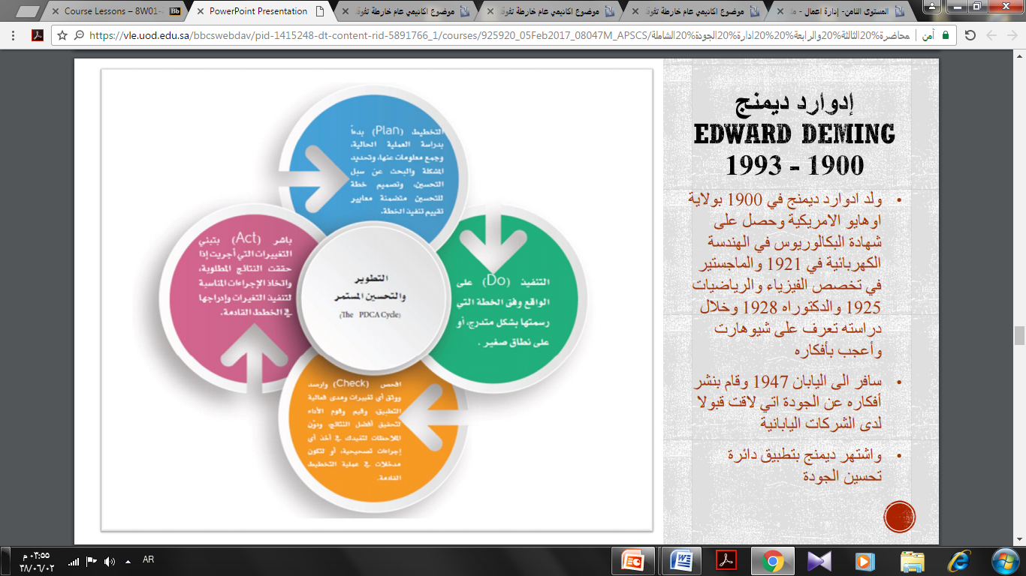
- واشتهر ديمنج بتطبيق دائرة تحسين الجودة .

تعتمد فلسفة ديمنج في مجال إدارة الجودة على 14 مبدأ هي :
- تحديد أهداف ثابتة للمنظمة من أجل تحسين جودة منتجاتها ، وضرورة نشر تلك الأهداف من خلال رسالتها إلى المهتمين ، كالمستفيدين من الموظفين وأفراد المجتمع المحلي .
- تبني فلسفة جديدة للجودة ، بحيث يكون التوجه نحو عمل الأشياء بطريقة جديدة مبتكرة وليس عمل الأشياء بطريقة تقليدية .
- تغيير هدف الرقابة من كشف الخطأ والمحاسبة . إلى رقابة وقائية تستهدف منع وقوع الخطأ وتقديم الدعم لمن يخطئ ، ليتخطى الأداء الخاطئ ويتابع ويستمر .
- عدم بناء قرارات على أساس التكاليف فقط ، فالمهم ليس الحلول السهلة ، لأنها قد تكون أكثر تكلفة ولذا لابد من تغيير فلسفة الشراء التي تعتمد على السعر فقط .
- الإبتعاد عن فكرة وسياسة تحقيق الربح بأية وسيلة كانت ، فهذه النظرة قصيرة الأمد .
- التدريب المتواصل أثناء الخدمة وإعتماد الطرق الحديثة في التدريب وربطها بخطط تحسين الجودة .
- تبني وتأصيل القيادة الإدارية ، وتفعيل دورها في تحسين النظام ونواتجه وعملياته ومخرجاته بإستمرار نحو الأفضل .
- إحداث تغيير جذري في الهيكل التنظيمي للمنظمة ، وإزالة العوائق والحدود التنظيمية بين موظفي الوحدات التنظيمية المختلفة بالمنظمة .
- الإستقرار الوظيفي للعاملين ، وتوفير الأمان لهم وإبعاد شبح الخوف عنهم .
- تجنب ومقاومة الخوف من التغيير .
- التركيز على عملية التطوير الذاتي للعاملين وإكسابهم معارف ومهارات جديدة .
- التوقف عن استخدام سياسة التقييم القائمة على أساس الكم ، والتوجه إلى سياسة التقييم على أساس الجودة النوعية المحققة ، واعتبارها المعيار الأساسي للتقييم
- إزالة العوائق والحواجز التي تمنع العاملين من تحقيق إنجازاتهم والتفاخر بها .
- تعزيز العمل بروح الفريق الواحد داخل المنظمة ، وذلك لتحقيق التحول إلى نظام الجودة من خلال فرق العمل والمشاركة المستمرة كفلسفة عمل .
كما اشتهر ديمنج بإطلاقه لقائمة الأمراض السبع القاتلة للمنظمات وهي تتلخص وفقا لرؤيته فيما يلي :
- عدم استقرار وثبات رسالة المنظمة وهدفها .
- التركيز على تحقيق الأرباح والفوائد قصيرة الأجل .
- التركيز على تقويم الأداء من خلال تصنيف الجدارة أو من خلال الاستعراض السنوي للأداء .
- التغيير المستمر والمتكرر في القيادة الإدارية للمؤسسة .
- إدارة المنظمة من خلال الأرقام المحددة سلفاَ .
- الارتفاع المستمر للتكاليف الطبية .
- الارتفاع المستمر لتكاليف الالتزام والديون المعدومة .

كما أكد ديمنج على ضرورة إلمام أي مدير مؤسسة بأربع مجالات للمعرفة هي :
1 ) فهم النظام ومعرفة مكوناته .
2 ) علم نفس الأفراد .
3 ) دراسة نظريات التباين والإختلاف الإحصائي .
4 ) نظرية المعرفة .
وقد توصل ديمنج إلى قاعدة مفادها أن 85 % من الخطاء سببها النظام المتبع من سياسات وأساليب وإجراءات وروتين وأعراف متبعة ولا يتحمل العنصر البشري إلا نسبة 15 % من هذه الأخطاء وهذه القاعدة سماها من ( 15 % إلى 85 % ) وقال إن البحث في أخطاء النظام هو الأساس وليس التركيز على خطاء العامل ، ولهذا فلا داعي للتسرع في الحكم على الأفراد في حالة الأخطاء لأنهم محكومون بالنظام ولابد من العمل على البحث في أخطاء النظام وتصحيحها .

# فليب كروسبي PHILIP CROSBY ( 1926 – 2001 )
ولد كروسبي في ولاية ويست فرجينيا الأمريكية عام 1926 ، ورغم أنه حصل على شهادة البكالوريوس في الطب الا أنه عمل في قسم الجودة في شركة كروسلي عقب انتهاء مدة خدمته العسكرية ، إنتقل بعدها الى شركة متخصصة في صناعة الصواريخ وأسس لنظرية " الصفرية " ودعى إلى مبدأ صناعة بلا عيوب ويتكون منهج كروسبي في إدارة الجودة من 14 مبدأ ، وهي :
- الإلتزام الثابت من قبل الإدارة العليا بالجودة .
- زيادة الوعي بأهمية الجودة .
- تكوين فريق تحسين الجودة .
- إستخدام القياس كأداة موضوعية للجودة .
- التخطيط السليم لإزالة العيوب من المنتج .
- إتخاذ الإجراءات التصحيحية .
- تحديد تكلفة الجودة .
- التركيز على تدريب الموظفين وشرح دورهم في عملية الجودة .
- تدعيم شعار " صناعة بلا عيوب "
- تشجيع الإبتكار الفردي داخل المنظمة .
- التخلص من أسباب الأخطاء وإزالة معوقات الإتصال الفعال .
- مكافأة القائمين على التطوير والجودة .
- تكوين مجالس الجودة .
- الإستمرار في عملية تحسين الجودة .

وفي سياق مبادئ كروسبي للجودة يؤمن كروسبي بضرورة انجاز العمل بشكل صحيح من المرة الأولى ولتحقيق هذا الغرض يتطلب الأمر تطبيق 4 محاور رئيسية :
- المطابقة مع المتطلبات الأساسية .
- التنفيذ الصحيح لمتطلبات الجودة من المرة الاولى .
- الالتزام بالأداء القياسي الذي يحقق منتج خالي من العيوب .
- قياس الجودة هي تكلفة في حد ذاتها تقدر بحوالي 20 – 40 % من إيرادات المنشأة .
# كارو ايشيكاوا KAORU ISHIKAWA ( 1915 – 1989 )
ولد ايشيكاوا في مدينة طوكيو باليابان عام 1915 وحصل على بكالوريوس الهندسة في الكيمياء التطبيقية 1939 ، عمل في شركة نيسان 1947 ثم الاتحاد الياباني للعلماء والمهندسين 1949 ثم تولى رئاسة معهد موساشي التقني 1978 ,
يعد ايشيكاوا أول من دعا إلى تطبيق حلقات الجودة بوصفها استراتيجية لتحسين جودة الأداء وأداة لتعزيز قيمة التعاون بدلاَ من التنافس ، كما يرى أن الاستثمار في التعليم والتدريب المستمر للموظفين من أهم الأعمال التي يجب على الإدارة العليا الاهتمام بها ويلخص ايشيكاوا المبادئ الأساسية للجودة الشاملة فيما يلي :
- الجودة مبنية على وجهة نظر العميل .
- الجودة هي جوهر العملية الإدارية .
- تعتمد الجودة على المشاركة الفاعلة من قبل العاملين والموظفين أهمية إزالة الحواجز بين الأقسام المختلفة .
- استخدام البيانات والمعلومات الإحصائية في اتخاذ القرارات (خرائط باريتو ، المدرجات التكرارية ، خرائط الانتشار والمراقبة والانسياب وقوائم الفحص )
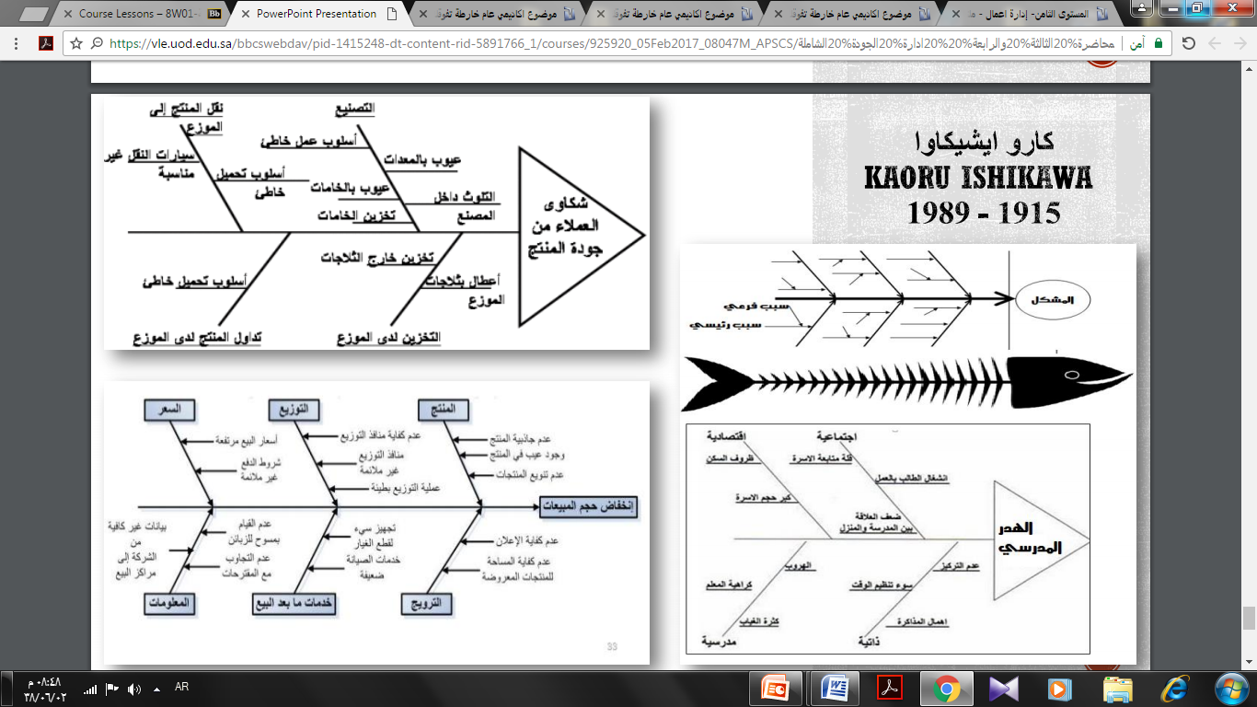
ويعد ايشيكاوا أول من استنبط فكرة عظمة السمكة 1943 ،والتي تسمى أيضا خرائط تحليل العلاقة بين السبب والنتيجة .
الفصل الرابع : مفهوم وتعريف وأبعاد الجودة الشاملة

تتعدد تعاريف الجودة من عالم إلى آخر إلا أن علماء الجودة اجتمعوا على أن الجودة مفهومها اللغويQuality مقتبس من الكلمة اللاتينية Qualitas ويقصد بها ماهية الشخص أو السلعة ودرجة صلاحيتها ، ‏وتعني أيضاً الدقة او الإتقان أو إحسان العمل والإخلاص في صنعته ، كما تعني مدى جمالية السلعة أو الخدمة المقدمة ومدى تلبيتها حاجات ‏المستهلكين ومدى توافقها مع المعايير والمتطلبات المعتمدة.

أهم تعاريف الجودة الشاملة :
‏ # والتر شوهارت /
الإرتباط الوثيق الذي يربط الجودة بالتحكم في السلعة أو الخدمة وذلك عن طريق الحدود المعقولة والمقبولة من التنبؤ بشكل جودة المنتج.
‏ #ادوارد ديمنج /
نوعية المنتج أو الخدمة التي تصل إلى درجة معينة من الدقة والإتقان تساعد مالكها مادياً وتتمتع بسوق جيدة و مستدامة ، أي أن الجودة تخفيض ‏مستمر ومتواصل للخسائر وتحسين مستمر ومتواصل للعمل في جميع المناشط الإنتاجية.
‏ # جوزيف جوران /
القابلية للاستخدام : بمعنى ، تخفيض معدلات الأخطاء والتحسين المستمر في شكل ومضمون الخدمة المقدمة او السلعة المنتجة الأمر الذي سيساعد في تحقيق رضا العميل.
‏ # فيليب كروسبي /
العيوب الصفرية : فكلما كانت عيوب السلعة أو الخدمة المقدمة تقترب من الصفر كانت الجودة تقترب من الكمال .
‏ المطابقة للمواصفات : الجودة مسئولية مشتركة ورغبات المستهلك هي أساس التصميم في المنتج أو السلعة.

‏محاولة عمل الشيء الصحيح بالطريقة الصحيحة من أول مرة ، وعمله بطريقة أفضل في المرات اللاحقة ، لذا نجد مفاهيم الجودة في مجملها تتمحور حول ثلاث أسئلة رئيسية :

- ‏هل نعمل الأشياء الصحيحة ؟
- ‏هل تعمل الأشياء الصحيحة بطريقة صحيحة ؟
- ‏هل يتم عمل الأشياء الصحيحة بطريقة صحيحة من أول مرة ؟

‏‏ # معهد الجودة الفيدرالي الأمريكي /
نظام إداري استراتيجي متكامل يسعى الى تحقيق رضا العميل.
‏ # أوكلاند /
طريقة لتحسين مرونة الأعمال وفعاليتها بشكل عام.
‏

# شاكر الصالح وخالد الصريمي /
مجموعة من الأنظمة والقرارات الاستراتيجية الشاملة تتبناها الإدارة العليا وتعلن عنها بشكل واضح ومكثف بحيث يلتزم بتنفيذها جميع الموظفين في كافة الأقسام بهدف التحسين المستمر ‏بما يحقق الرضا لدى العميل أو المستهلك بحيث لا يصاحب ذلك زيادة في الموارد أو ارتفاع في التكاليف الإجمالية على المنظمة.
‏
أبعاد الجودة : مفهوم الجودة /
- ‏‏فكر في أي شيء جيد تمتلكه ( مثلا سيارة او ساعة او جوال ) واكتب ماهي معايير الجودة من وجهة نظرك.
- ‏عندما تذهب الى ( البنك او المركز الطبي او المطعم ) هل تجد منهم خدمة جيدة ؟
- إذا كانت الإجابة نعم حدد خصائص الخدمة الجيدة.
- إذا كانت الإجابة لا حدد لماذا هي غير جيدة .

أبعاد جودة السلعة :
‏ترجع الدراسات الأولى لأبعاد الجودة إلى العالم الأمريكي ديفيد جارفن الذي أكد انه متى ما تم تحقيق تلك الأبعاد فإن المنظمة قد حققت الأهداف التي أنشأت من أجله وهي تلبية طلبات المستهلكين.
‏المظهر العام - ‏السلعة - الجمالية - الصلاحية - الخدمات المصاحبة -الاعتمادية - المطابقة للمواصفات - حسن الأداء
الجودة المدركة - التوقيت - التقدير والاحترام - سهولة التواصل - الأداء الفني - الاستجابة - الدقة - جودة المرافق
الكفاءة / التكلفة -‏ الفعالية / النتيجة – السلامة / الأمان .

